МУНИЦИПАЛЬНОЕ БЮДЖЕТНОЕ ДОШКОЛЬНОЕ
ОБРАЗОВАТЕЛЬНОЕ УЧРЕЖДЕНИЕ
ДЕТСКИЙ САД №290
1

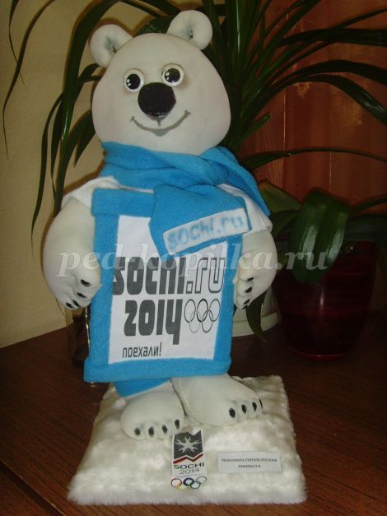

ПЕРСПЕКТИВНЫЙ ПЛАН ПРОВЕДЕНИЯ ТЕМАТИЧЕСКОЙ НЕДЕЛИ

«ЗИМНИЕ ИГРЫ И ЗАБАВЫ»

Воспитатель подготовительной группы №11
Холматова Асал Маноновна

ВОЛГОГРАД 2020 год

Неделя « Зимние игры и забавы» с 13 по 17 января 2020

Цели и задачи:
- Повысить профессиональный педагогический уровень по всем вопросам организации полноценного активного отдыха детей на зимней прогулке;
- Обогатить опыт работы через взаимопосещения различных практических мероприятий, организованных в дошкольном образовательном учреждении;
- Расширить перечень спортивных игр, забав и развлечений, использование которых обогатит содержание прогулки в зимнее время;
- Выявить наиболее рациональные приёмы организации развлекательной и двигательной деятельности детей на прогулке зимой;
- Привлечь родителей к созданию условий для проведения зимних мероприятий на участке и совместной творческой работе с детьми ;
- Расширять и обогащать кругозор детей через познавательно- исследовательскую деятельность

13января-Понедельник. Почему наступает зима.
Цель: Дать первичные представления о сменяемости времен года, через познание космоса.
Задачи:
- познакомить детей с расположением Земли относительно Солнца в зимнее время
- развивать наблюдательности, умение делать умозаключения
- продолжать знакомить с жанрами устного народного творчества
- развивать речь
- формировать умение анализировать признаки зимы
- укреплять здоровье детей
- повышать двигательную активность во время прогулки
Вид детской деятельности: игровая, коммуникативная, познавательно- исследовательская, восприятие художественной литературы
1 половина
Беседа с детьми на тему: « Какие признаки зимы ты увидел по дороге в детский сад?»
Гимнастика « Зимушка - зима»
10.35-12.25 –Подготовка к прогулке, прогулка.
На прогулке:
- наблюдение за солнцем ( его расположением , яркостью ,теплом солнечных лучей).
- расчистка дорожек у снежных построек
- подвижные игры « Попади в цель» , «Мороз красный нос».
2 половина дня
15.00-15.25 Постепенный подъем . Гимнастика пробуждения « Путешествие снежинки»
16.20-16.40 – Стихи, загадки, поговорки о зиме. Использование аудиосборника
« Все про Новый год»
Цель - довести до понимания детей смысловое содержание малых фольклорных форм
14января - Вторник
« Раскроем тайну снежинки»
Цель: Продолжать знакомить детей со свойствами воды
Задачи:
- расширять кругозор детей, через исследовательскую деятельность
- развивать способность решать интеллектуальные задачи
- совершенствовать умения и навыки детей в свободном экспериментировании с изобразительным материалом ,помочь детям освоить метод спонтанного рисования
- развивать зрительную наблюдательность, способность замечать необычное в окружающем мире
- привлечь родителей к жизни группы и детского сада
- укреплять здоровье детей
- повышать двигательную активность во время прогулки
- закрепить навык прямого и обратного счета в пределах 10
Вид детской деятельности: игровая, коммуникативная, познавательно- исследовательская, восприятие художественной литературы, продуктивная.
1 половина дня.
Рассматривание картинок с изображением снежинок, с целью определения их форм, размеров, рисунков.
Гимнастика « Зимняя прогулка»
10.35-12.25 –Подготовка к прогулке, прогулка.
- подвижные игры «Два Мороза». «Снежная карусель», «Сбей колпак», игры со снежными постройками
2 половина дня
15.00-15.25 Постепенный подъем. Гимнастика пробуждения « Путешествие снежинки»
15 января - Среда.
« Природа зимой»
Цель: вызвать интерес у детей к зимним явления природы
Задачи:
- развивать зрительную внимательность и наблюдательность
- формировать умение выделять основные признаки зимы в живой и неживой природе
- развивать устную речь, обогащать словарный запас, учить строить предложения
- развивать способность в сочинительстве
- приобщить родителей к жизни группы и детского сада
- укреплять здоровье детей
- повышать двигательную активность во время прогулки
Вид детской деятельности: игровая, коммуникативная, познавательно- исследовательская, ,восприятие художественной литературы.
1 половина дня.
Беседы с детьми на тему: « Что ты увидел по дороге в детский сад из живой, неживой природы?»
Гимнастика « Зимняя прогулка».
- Подвижная игра « Охотники и зайцы»
10.35-12.25 –Подготовка к прогулке, прогулка.
На прогулке:
- «Кормим птиц» ( составления узора из крупы на снегу и развешивание кормушек).
- Наблюдение за поведением птиц прилетающих на участок, определяем их название
-Зимняя олимпиада. Совместные игры и забавы детей средней и старшей возрастных групп. Подвижные игры « Затейники», « Слепи снежок», командные эстафеты.

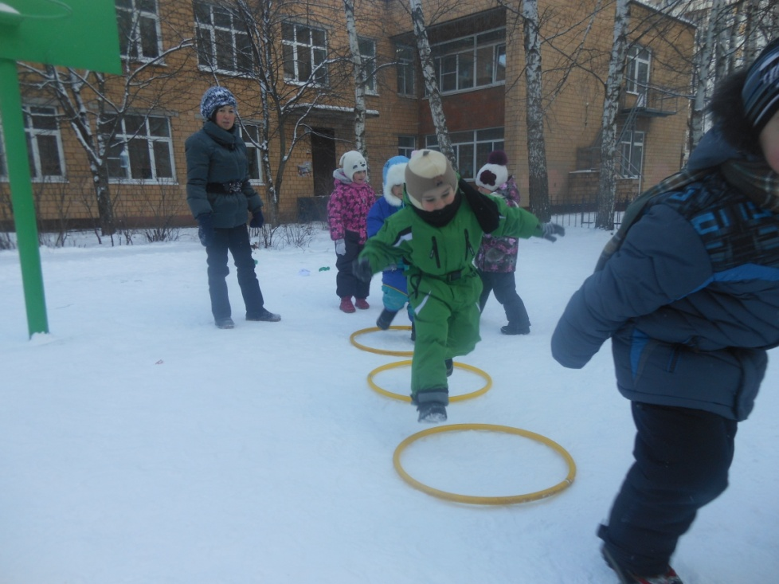
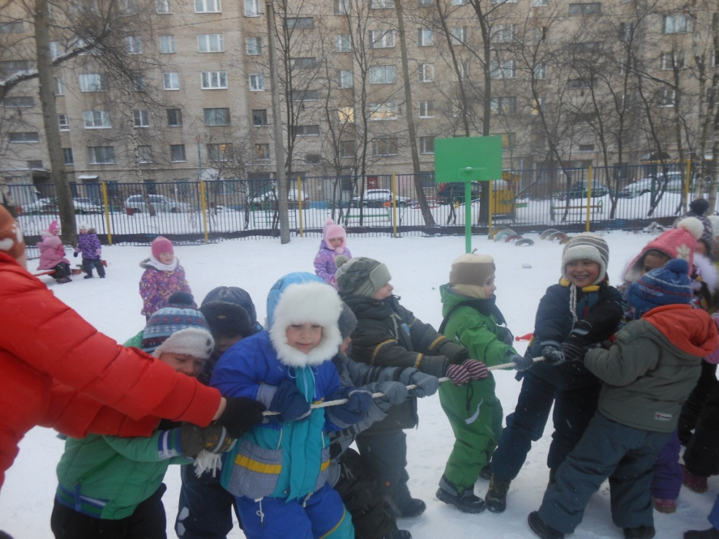
2 половина дня
15.00-15.25 Постепенный подъем. Гимнастика пробуждения « Путешествие снежинки»
16 января – Четверг
« Путешествие в музыку зимы»
Цель: Формировать умение узнавать в музыкальных произведениях звуки зимы
Задачи:
- развивать музыкальный слух, умение слышать и понимать ритмические рисунки
- развивать певческие и танцевальные навыки
- создать эмоционально положительное настроение
- формировать умение слушать и вслушиваться в звуки природы
- приобщать детей к использованию бросового материала для конструирования
- знакомить с нетрадиционными техниками рисования
- укреплять здоровье детей
- повышать двигательную активность во время прогулки
Вид детской деятельности: игровая, коммуникативная, познавательно- исследовательская, ,восприятие музыкальных произведений
1половина дня.
Гимнастика « Зимушка - зима»
Прослушивание песен, музыки из аудиосборника « Все про новый год»
9.00 -9.25 – Организация образовательной деятельности. « Музыка»
Интегрированное занятие « Музыка зимы»
( совместно с музыкальным руководителем)
В ходе занятия используется:
- Прослушивание отрывков из альбома « Времена года» П.И.Чайковского « Декабрь»,
- Отгадывание загадок, чтение стихотворений, пословицы и поговороки о зиме.
10.35-12.25 –Подготовка к прогулке ,прогулка.
На прогулке:
- слушаем как звучит снег, лед ,звон сосулек, треск замерзших веток и т.д.
- уборка снега вокруг зимних построек
- спортивные эстафеты, зимняя забава « Штурм крепости»

2половина дня
15.00-15.25 Постепенный подъем . Гимнастика пробуждения « Путешествие снежинки»

15января- Пятница
« Зима – спортивная пора»
Цель: познакомить детей с историей создания зимних видов спорта
Задачи:
- расширять кругозор детей через познание истории вещей
- вызвать интерес к зимним видам спорта
- вызвать желание заниматься спортом и вести здоровый образ жизни
- развивать такие физические качества как скорость, выносливость
- вырабатывать способность к командной игре и подчинению правилам игры ,эстафет
- укреплять здоровье детей
- закреплять умение работать с пластилином ,передавать в лепке основные части тела человека ,соблюдая пропорции
Вид детской деятельности: игровая, коммуникативная, познавательно- исследовательская,
восприятие художественных произведений, спортивная
1половина дня
Беседа с детьми на тему: «Зимние прогулки с родителями»
Гимнастика « Зимняя прогулка»
9.00 -9.25 – Организация образовательной деятельности. « Художественное творчество»

Интегрированное занятие « Зима – спортивная пора»
10.35-12.25 –Подготовка к прогулке, прогулка.
На прогулке:
- наблюдение за погодой, определить характеристику дня
- уборка снега вокруг зимних построек
- спортивные эстафеты, катание на санках, лыжах
2 половина дня
15.00-15.25 Постепенный подъем . Гимнастика пробуждения « Путешествие снежинки»

Гимнастика пробуждения
1. «Снежинки просыпаются» - и. п.: лежа на спине, руки вдоль туловища. Повороты головы влево вправо.
2. «Снежинки-пушинки» - и. п.: то же. Развести руки и ноги в стороны, вернуться в и. п.
3. «Клубок снежинок» - и. п.: сидя на кроватке. Колени согнуть и обхватить руками, голову опустить; затем выпрямиться, руки назад, ноги вытянуть, голову вверх.
4. «Снежинки-самолетики» - и. п.: сидя на коленях, руки опущены. Приподняться на коленях, руки в стороны.
5. «Метель заметает снежинки» - и. п.: стоя возле кровати. Наклоны туловища вперед, взмахи руками – «метель».
6. «Снегопад» - и. п.: стоя возле кроватки, руки в стороны. Мелкие приседания с опусканием рук вниз.
Ходьба по массажному коврику с притопом

Зарядка
« Зимняя прогулка»
Дети выстраиваются в шеренгу.
Воспитатель: Наступили холода,
К нам опять пришла зима.
Но, зимы мы не боимся
В спорте с холодом сразимся!
Воспитатель даёт команду: Направо! В одной колонне шагом марш!
Дети: На весёлую зарядку
Приглашаем вас сутра.
А, здоровым быть и крепким
Помогает нам ходьба.
(ходьба в колонне)
По заснеженным дорожкам
Мы крадёмся словно кошки.
(ходьба на носках – руки на поясе)
Сугробы за ночь подросли
Стали очень высоки.
(ходьба на пятках – руки вверх)
Снег, снежок идёт с утра,
Начинается игра
Как услышишь слово «три»
Скорей снежиночку лови.
Раз, два, три,
Стоп, замри!
(ходьба с хлопками над головой, руки на поясе)
До чего мороз велик,
Нам стоять не велит.
(лёгкий бег в колонне на носках)
Общеразвивающие упражнения
- «Погреемся» И. п.: стоя, ноги слегка расставлены, руки подняты в стороны. Хлопнуть по противоположным плечам. Повторить 6 – 8 раз.
- «Весёлый снеговик» И. п.: стоя, ноги слегка расставлены, руки на поясе. Поворот туловища вправо – развести руки в стороны, вернуться в исходное положение. Поворот туловища влево – развести руки в стороны, вернуться в исходное положение. Повторить упражнение в каждую сторону 4 раза.
- «Лыжник». И. п.: стоя, ноги на ширине плеч. Руки, слегка согнутые в локтях, поднять вперед, на уровень плеч, пальцы сжать в кулаки. Наклонить туловище вперед, не опуская головы, согнуть колени и опустить руки вниз - назад; затем вернуться в исходное положение. Повторить упражнение 6—8 раз.
- «Катание на санках» И. п. сидя, прямые ноги слегка расставлены, прямые руки подняты вперёд. Лёгкие наклоны назад – вперёд, неопуская рук. Выполнить упражнение 4 раза назад, 4 раза вперёд.
- «Конькобежец». И. п.: стоя на коленях, колени расставлены на ширине плеч, руки за спиной. Наклонить туловище вправо, слегка присев на пятку (выдох); принять исходное положение — вдох. То же в другую сторону. Повторить упражнение 4 раза в каждую сторону.
- «Греем ноги» И. п.: сидя, руки сбоку, на полу, ноги вместе. Согнуть ноги в коленях и обхватить их руками. Вернуться в исходное положение. Повторить 6 - 8 раз.
- «Снежинка» И. п.: ноги вместе, руки опущены вдоль туловища.
Прыжки на месте на двух ногах. Во время прыжка ноги и руки развести в
стороны, вернуться в исходное положение. Выполнить 8 прыжков в
чередовании с ходьбой. Повторить 2 раза.
Упражнение для восстановления дыхания
И. п.: стоя, ноги слегка расставлены, руки внизу. Поднять прямые руки
через стороны вверх – вдох носом, опустить вниз выдох ртом.
Перестроение в колонну. Заключительная ходьба.
Дети произносят речовку: Что бы день твой был в порядке
Начинай его с зарядки!
Зарядка
«Зимушка-зима»
Воспитатель. Ребята, какое сейчас время года? (Ответы детей.) Чем вам нравится зима? (Ответы детей.) Давайте покажем в упражнениях, как нам нравится зимушка-зима. Гуляем по зимней дороге. (Ходьба в колонне по одному (15 секунд).)
Гуляем с друзьями. (Ходьба парами, не держась за руки (10 секунд).)
Радуемся прогулкам на воздухе. Бег врассыпную (15 секунд).
Ходьба врассыпную (10 секунд). Построение в круг.
Упражнение «Падает, падает снег».
Исходная позиция: стоя, ноги слегка расставлены, руки опущены. Руки развести в стороны, вверх, подняться на носки. Вернуться в исходную позицию. Повторить 6 раз. Темп медленный. Указание детям: «Хорошо потянитесь».
Упражнение «Греем руки».
Исходная позиция: сидя, ноги врозь, руки за спиной. Руки перед грудью, согнутые в локтях. Подуть на них. На счет 1,2 —вдох. На счет 1, 2, 3,4—выдох. Вернуться в исходную позицию. Повторить 5 раз, темп умеренный.
Указание детям: «Выдох должен быть длиннее вдоха».
Упражнение «Глазки устали от снега».
Исходная позиция: стоя, ноги слегка расставлены, руки опущены. Присесть. Поморгать глазами. Закрыть глаза. Поморгать глазами, посмотреть вверх. Вернуться в исходную позицию. Повторить 3 раза.
Указание детям: «Закройте глазки».
Упражнение «Холодно»
Исходная позиция: сидя, ноги врозь, руки упор сзади. Согнуть ноги в коленях, подтянуть их к груди, обхватить руками. Вернуться в исходную позицию.
Повторить 5 раз.
Показ и объяснение воспитателя.
Упражнение «Детвора рада зиме».
Исходная позиция: стоя, ноги слегка расставлены, руки на поясе. 8-10 подскоков на месте, чередовать с ходьбой. Повторить 2 раза.
Указание детям: «Прыгайте легко».
Заключительная часть
Бег по залу врассыпную (20 секунд).
Дыхательное упражнение «Дуем на снежинки».
На счет 1,2 — вдох. На счет 1, 2, 3, 4— выдох. Повторить 3 раза.
Ходьба по залу врассыпную (15 секунд).
Дети возвращаются в группу.

Игра «Снежок»
Дети произносят:
Давай дружок ,лепи снежок,
Еще разок, лепи снежок.
По рукам снежок катаем,
Воеводу выбираем.
Дети произносят слова, передают снежок. Соседи игрока ,у кого остался снежок ,бегут в противоположные стороны. Кто быстрей дотронется до снежка, становится воеводой.
Игра « Два Мороза»
На противоположных сторонах площадки отмечаются два города. Играющие, разделившись на две группы, располагаются в них. В середине площадки помещаются братья Морозы: Мороз Красный Нос и Мороз Синий Нос. Они обращаются к играющим со словами:
Мы два брата молодые,
Два Мороза удалые:
Я – Мороз Красный Нос,
Я – Мороз Синий Нос.
Кто из вас решится
В путь-дороженьку пуститься?
Ребята хором отвечают:
Не боимся мы угроз,
И не страшен нам мороз.
И начинают перебегать из одного «города» в другой. Морозы их ловят. Тот, кого им удаётся поймать, считается замороженным. Он остаётся на том месте, где был пойман, и должен, раскинув руки, преграждать путь играющим при следующих перебежках. Когда замороженным окажется так много, что пробегать станет трудно, игра прекращается. Победителями считаются те, кого ни разу не заморозили.

Игра «Затейники»
Один из играющих выбирается затейником, он становится в середину круга. Остальные дети идут по кругу, взявшись за руки. Они произносят: «Ровным кругом, друг за другом, мы идем за шагом шаг, Стой на месте, дружно вместе сделаем вот так». Опуская руки, играющие останавливаются. Затейник показывает какое-нибудь движение. Все дети должны повторить это движение.

Игра «Слепи снежок»
Дети делятся на две команды. Каждая лепят снежки и собирает в свой заранее очерченный круг. В конце подводятся итоги: чья команда слепила больше снежков
Игра « Хитрая лиса»
Играющие стоят в кругу, закрывают глаза. Ведущий обходит круг за спинами детей и дотрагивается до одного ребенка, который становится хитрой лисой. Затем дети открывают глаза и трижды зовут: «Хитрая лиса, где ты?» Ребенок, до которого дотронулся ведущий, выходит на середину, говорит: «Я здесь!» - и начинает ловить играющих. Пойманных от отводит в свой дом. Затем игра повторяется.
Забава « Штурм крепости»
Каждая группа старается защитить свою крепость от нападающих.

Игра «Охотники и зайцы»
С помощью считалки выбирают двух "охотников", которые берут у руки по маленькому резиновому мячику. Остальные дети - "зайцы", они сидят в "норке" - на противоположной стороне площадки за начерченной чёрточкой. Охотники обходят площадку, притворяясь, что ищут добычу, потом прячутся за двумя стульчиками или просто приседают в уголке площадки.
На слова воспитателя "Зайчик прыг-скок в зелёный лесок" зайцы выбегают на середину площадки, начинают прыгать. На сигнал "Охотники!" зайцы убегают в свои убежища, а охотники охотятся на них - целятся мячиками под ноги. В кого попадут - те дети становятся охотниками.
Примечание. Игра может длиться при условии, когда один и тот же охотник попадёт в 4-6 зайцев, после чего новых ведущих снова выбирают с помощью считалки.
Надо следить, чтобы охотники бросали мяч как правой, так и левой рукой и лишь под ноги зайцам. Мяч поднимает тот, кто его бросил.

Игра «Мороз красный нос»
На противоположных сторонах площадки обозначаются два дома, в одном из них располагаются играющие. Посередине площадки лицом к ним становится водящий - Мороз - Красный нос. Он произносит:
Я Мороз — Красный нос.
Кто из вас решится
В путь-дороженьку пуститься?
Играющие хором отвечают:
Не боимся мы угроз,
И не страшен нам мороз.
После этого они перебегают через площадку в другой дом, Мороз догоняет и старается их заморозить (коснуться рукой). Замороженные останавливаются на том месте, где их настиг Мороз, и стоят так до окончания перебежки. Мороз подсчитывает, скольких играющих удалось заморозить. При этом учитывается, что играющие, выбежавшие из дома до сигнала или оставшиеся в доме после него, тоже считаются замороженными. После нескольких перебежек выбирают нового Мороза. В конце игры подводится итог, сравнивают, какой Мороз заморозил больше играющих.

Вариант. Игра протекает так же, как и предыдущая, но в ней два Мороза (Мороз - Красный нос и Мороз - Синий нос). Стоя посередине площадки лицом к детям, они произносят:
Мы два брата молодые,
Два Мороза удалые,
Я Мороз – Красный нос,
Я Мороз – Синий нос.
Кто из вас решится
В путь-дороженьку пуститься?
После ответа:
Не боимся мы угроз,
И не страшен нам мороз,—
все играющие перебегают в другой дом, а оба Мороза стараются их заморозить. Они подсчитывают, сколько играющих удалось заморозить.
В конце игры выясняется, какая пара Морозов заморозила больше играющих.
Игра« Метелица»
Все дети встают друг за другом и берутся за руки. Первым стоит взрослый - он метелица. Метелица медленно пробегает между снежными постройками, валами, санками змейкой или обегает их, ведя за собой. Ребята стараются не разорвать цепочку и не натыкаться на предметы.
Игра «Снежная карусель»
Взявшись за руки, дети образуют круг вокруг снеговика и изображают снежинки. По сигналу взрослого они идут сначала медленно, потом все быстрее, в конце концов бегут. После того как играющие пробегут по кругу несколько раз, взрослый предлагает им изменить направление движения, говоря: «Ветер изменился, полетели снежинки в другую сторону». Играющие замедляют движение, останавливаются и начинают двигаться в противоположном направлении. Сперва они двигаются медленно, а потом все быстрее и быстрее, пока взрослый не скажет: «Совсем стих ветер, снежинки спокойно падают на землю». Движение снежной карусели замедляется, дети останавливаются и отпускают руки. После небольшого отдыха игра возобновляется.

Эстафета
Дети делятся на две команды по 6-7 человек.
1 этап – закатить мяч в лунку
2 этап – пройти след в след
3 этап- сбить колпак
4 этап- найти мячику свое место ( дети выбирают по цвету мяча лунку в пирамиде)
Эстафета
1 этап - прокатить мячик клюшкой по дорожке
2 этап – найти незанятый домик для мячика
3этап – пробежать лабиринт

Используемые источники :
http://bambinella.ru/ http://nsportal.ru/
В.И Коваленко « Азбука физкультминуток»

